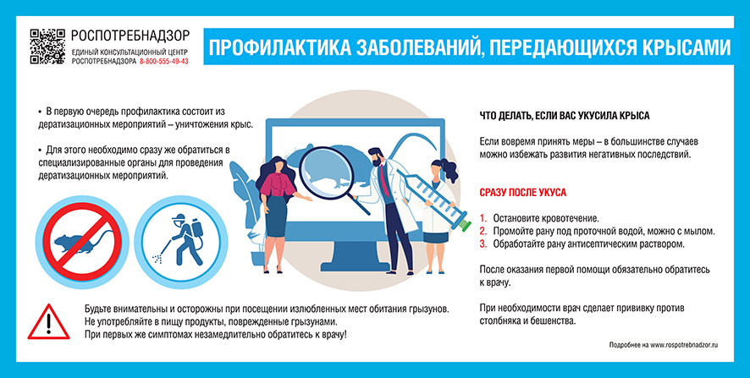

Об инфекционных заболеваниях, передающихся крысами
3 Апреля 2021
Роспотребнадзор напоминает, что прекращение или временное снижение объемов борьбы с грызунами в населенных пунктах может привести к серьезным и нежелательным последствиям для человека.
Невероятная живучесть крыс, способность приспосабливаться к любым условиям и исключительная плодовитость позволили грызунам расселиться по всему миру и жить практически во всех климатических зонах.
В Российской Федерации обращаются за медицинской помощью с жалобами на укусы крыс около 20 тысяч человек ежегодно и около 100 тысяч по всему миру.
Места обитания серой крысы тесно связаны с человеком. Крысы заселяют городские постройки. На многих объектах они почти всегда находят хорошую кормовую базу и благоприятные условия для гнездования. Наиболее охотно серые крысы заселяют различные пищевые и продовольственные объекты. Излюбленные места обитания крыс – помойки, складские помещения, подвалы.
Крысы являются переносчиками целого ряда опасных инфекционных заболеваний часто смертельных для здоровья и жизни человека. Одной из наиболее страшных болезней для людей источником, которой были черные (портовые), крысы являлась чума.
Несмотря на то, что в настоящее время с чумой эффективно борются и своевременно предотвращают массовые заболевания людей этой опасной инфекцией, спорадические случаи ежегодно регистрируют по всему миру. Также крысы могут быть источниками целого ряда природно-чаговых опасных инфекций.
• Лептоспироз – острое инфекционное заболевание, характеризующиеся поражением почек, печени и нервной системы, сопровождающиеся геморрагичским синдромом и желтухой. Если вовремя не начать лечение заболевания, летальный исход наступает в 15% случаях. Профилактика: введение лептоспирозной вакцины человеку (по эпидемическим показаниям).
• Болезнь крысиного укуса – содоку – бактериальная зоонозная инфекция, характеризующуюся рецидивирующими приступами лихорадки, которые сопровождаются обострениями воспалительных изменений в месте укуса крысы. Заболевание распространено повсеместно в местах обитания крыс. Специфическая профилактика не разработана.
• Хейверхиллская лихорадка (болезнь укуса крыс Б - стрептобациллез) – инфекционное заболевание, вызываемое бактериями Streptobacillus moniliformis. Специфическая профилактика не разработана.
• Лихорадка Ку (коксиеллез) – острое риккетсиозное заболевание, характеризующееся общей интоксикацией, лихорадкой и частым поражением легких. Относятся к зоонозам. Заражение возможно трансмиссивным, контактным, алиментарным и воздушно- полевым путем. Проводятся вакцинация по эпидемическим показаниям.
• Бешенство – острое, вирусное инфекционное заболевание, общее для человека и животных. Всегда заканчивается смертью. Вакцинация не позднее 14 дня от момента укуса.
• Столбняк – одна из самых тяжелых инфекционных болезней, вызываемое токсином микроорганизма Clostridium tetani (клостридии столбняка), вызывающим мышечное напряжение и судороги. В России согласно национальному календарю профилактических прививок всем детям вводят анатоксин столбнячный, который находится в составе комбинированных вакцин.
• Иерсиниоз (кишечный) – острое инфекционное заболевание, характеризующееся преимущественно поражением желудочно-кишечного тракта с тенденцией к генерализованному поражению различных органов и систем.
• Псевдотуберкулёз – острое инфекционное заболевание, характеризующееся лихорадкой, интоксикацией, поражением тонкого кишечника, печени, не редко кожными высыпаниями.
• Геморрагическая лихорадка с почечным синдромом – природно-очаговая инфекция. Возбудитель вирусной природы - хантавирус Основной путь передачи воздушно-пылевой. Передача может происходить алиментарным и контактным путями. Три формы течения инфекции - легкая, средней тяжести и тяжелая. Смертность в Европейской части России составляет 10%, на Дальнем востоке – 2%. Острое высокозаразное лихорадочное заболевание, которое характеризуется системным поражением мелких сосудов, нарушением гемодинамики и тяжелым поражением почек и печени.
• Лейшманиоз – общее название инфекций, вызываемых внутриклеточно паразитирующими, жгутиковыми простейшими, рода Leishmania.
• Туляремия – острое зоонозное природноочаговое заболевание, с многообразными механизмами передачи возбудителя, характеризующееся лихорадкой, интоксикацией, поражением лимфатических узлов.
• Крысиный сыпной тиф – инфекционное заболевание с характерным циклическим течением, лихорадкой, умеренно выраженной интоксикацией и распространенной сыпью.
Профилактика заболеваний, передающихся крысами:
- В первую очередь профилактика состоит из дератизационных мероприятий – уничтожения крыс.
- Для этого необходимо сразу же обратиться в специализированные органы для проведения дератизационных мероприятий.
Что делать, если вас укусила крыса.
Если вовремя принять меры – в большинстве случаев можно избежать развития негативных последствий.
Сразу после укуса:
1. Остановите кровотечение.
2. Промойте рану под проточной водой, можно с мылом.
3. Обработайте рану антисептическим раствором.
После оказания первой помощи обязательно обратитесь за медицинской помощью.
При необходимости врач сделает прививку против столбняка и бешенства.
Будьте внимательны и осторожны при посещении излюбленных мест обитания грызунов.
Не употребляйте в пищу продукты, поврежденные грызунами.
При первых же симптомах незамедлительно обратитесь к врачу!

